物理仿真实验操作流程
step1：先输入IP：10.21.193.238:8201
step2：进入“操作向导”，阅读内容，然后点击“下载升级”，下载实验大厅软件并安装。
step3：打开桌面上“大学物理仿真实验2010实验大厅”图标，然后进行“网络设置”：
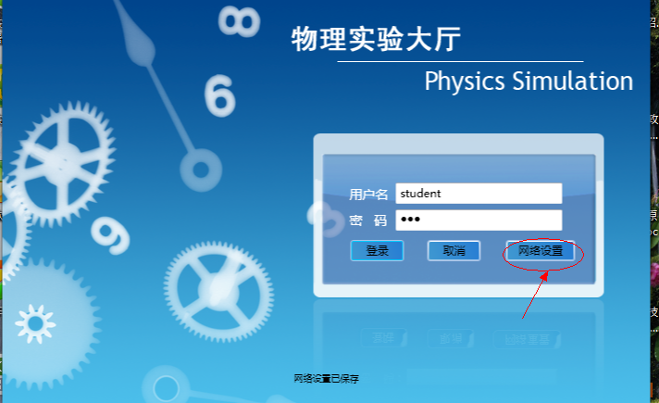
点击网络设置
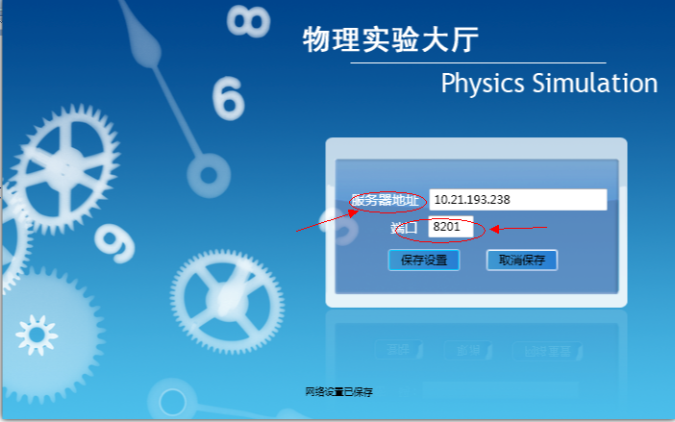
服务器地址填写为“10.21.193.238”，端口填写为“8201”，点击保存设置。
step4：登录，可见：
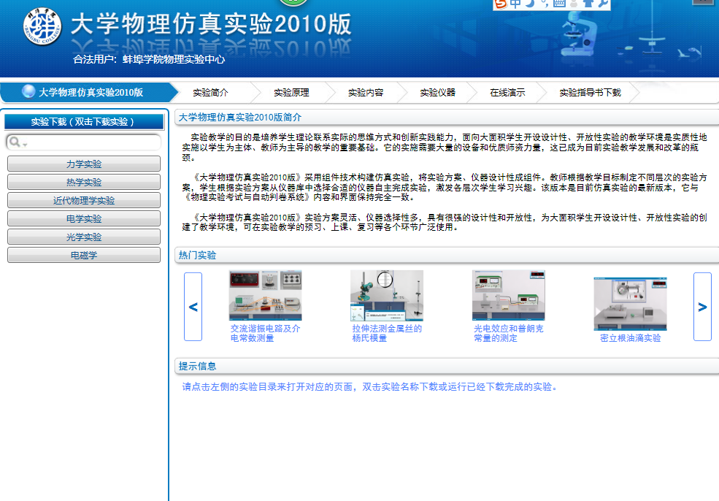
选择实验项目
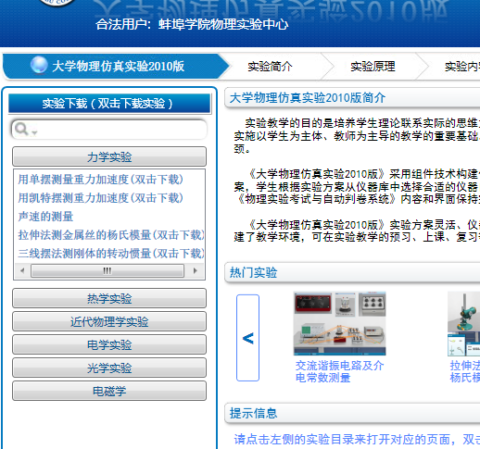
需要使用的实验可以双击下载，然后使用。

